Министерство образования и науки Российской Федерации

ФГАОУ ВО «Севастопольский государственный университет»

Институт информационных технологий и управления в технических процессах

ОТЧЁТ

ПО ЛАБОРАТОРНОЙ РАБОТЕ №2

«ИССЛЕДОВАНИЕ ПАРАМЕТРОВ И ХАРАКТЕРИСТИК СИММЕТРИЧНОЙ ПРОВОДНОЙ ЛИНИИ СВЯЗИ»

по дисциплине «Инфокоммуникационные системы и сети»

Выполнил:

студент группы ПИ/б-18-1-о

Николенко Виктория

Проверил:

доц. Чернега В.С.

Севастополь

2021

1.ЦЕЛЬ РАБОТЫ

Изучение конструкции современных кабельных линий связи, используемых в локальных компьютерных сетях, исследование методов измерения переходных помех в симметричных линиях и степени искажений импульсов при передаче данных по кабелям связи.

2.ХОД РАБОТЫ

**Вариант 18**

|  |  |  |
| --- | --- | --- |
| Ёмкость(Cп) | Индуктивность (Lп) | Сопротивление(Rп) |
| 10 нФ/км | 6 мкГн/км | 96 Ом/км |

2.1 Построим модель эквивалентной линии связи.

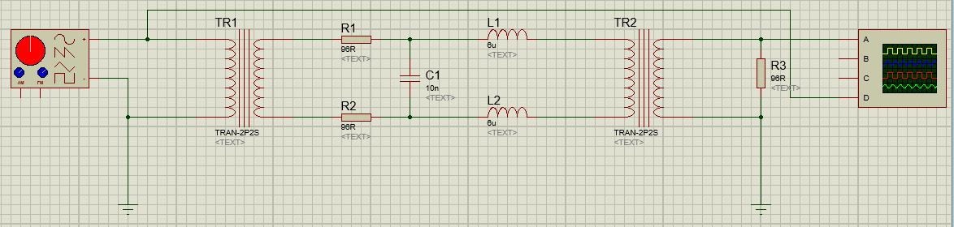

Рисунок 2.1 – Модель эквивалентной линии связи

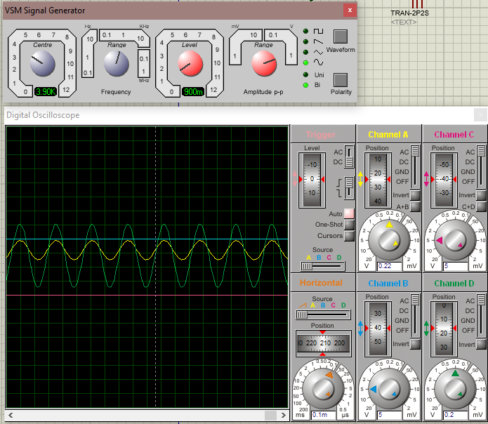

Рисунок 2.2 – Вид виртуальных генератора и осциллографа

2.2 Построим графики АЧХ и ФЧХ.

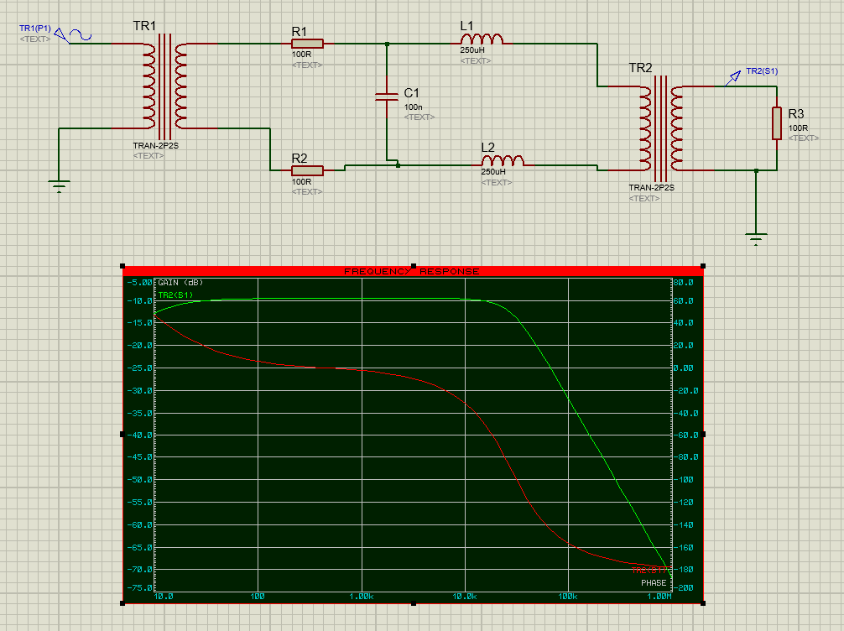

Рисунок 2.3 – Вид окна при снятии АЧХ и ФЧХ линии связи

Изменим конденсатор на 300n(нанофарад)

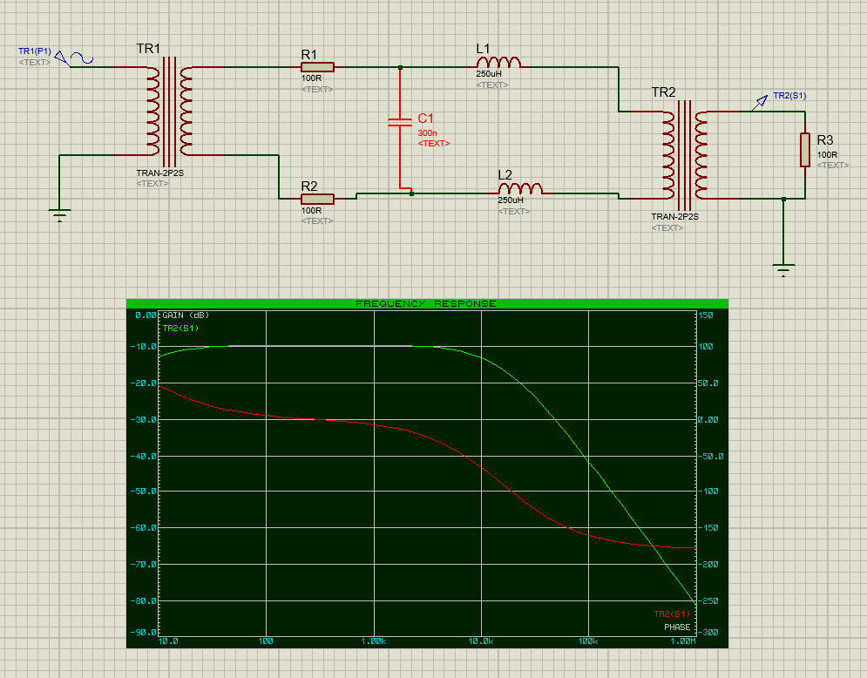

Рисунок 2.4 – Вид окна при снятии АЧХ и ФЧХ линии связи

ВЫВОД

В ходе выполнения лабораторной работы были изучены конструкции современных кабельных линий связи, используемых в локальных компьютерных сетях. Исследованы методы измерения переходных помех в симметричных линиях и степени искажений импульсов при передаче данных по кабелям связи. Также закреплены навыки измерения амплитудно-частотной характеристики (АЧХ) и фазо-частотной характеристики (ФЧХ).